Виконала студентка групи 21Імз
Нікітіна Альона Вікторівна
Лабораторна робота №1
Робота з GitHub
Варіант 2
1. Зареєструватись в GitHub та створити репозиторій з іменем lab_1_прізвище(латинкою)
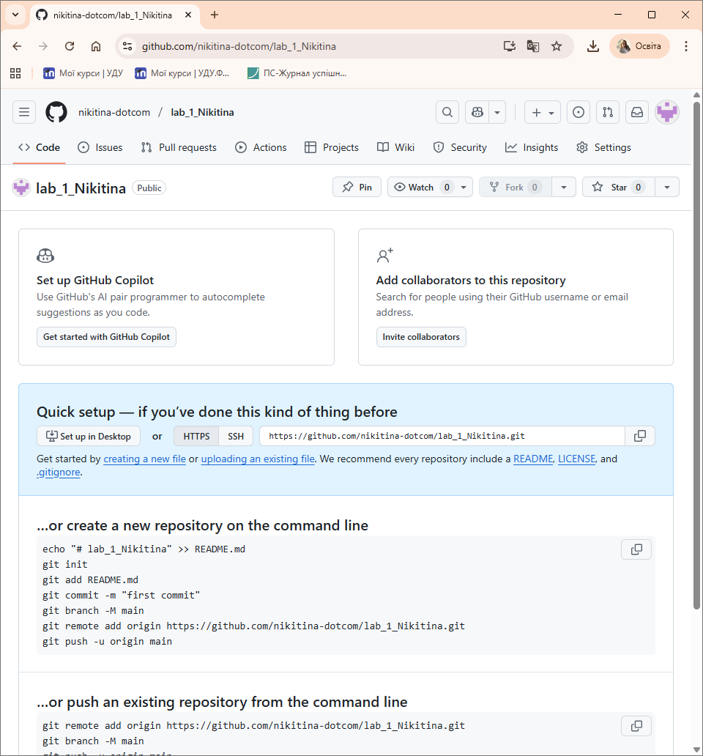
2. Встановити Git на комп’ютер
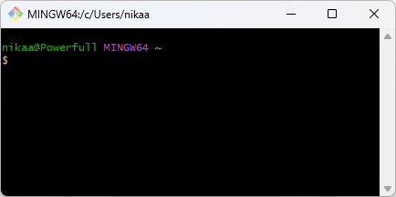
3. Оберіть один з варіантів і створіть GitHub Action Workflow з відповідними вимогами.
Варіант 2
Автоматичне оновлення документації. Створити workflow, який при зміні файлу README.md запускає скрипт генерації HTML-документації.

Клонування репозиторію та вхід у папку
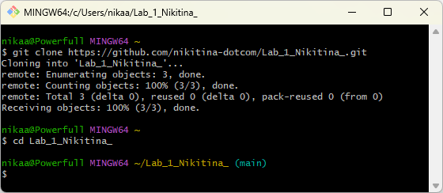
Додаємо приклад коду (один «поганий», один «хороший»)
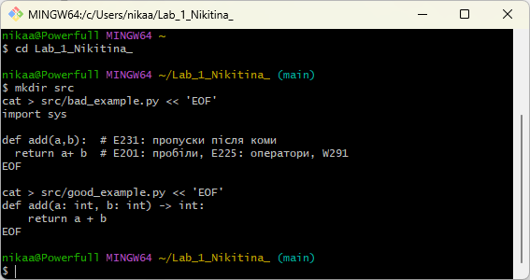
Додаємо залежності та конфіг
requirements.txt:
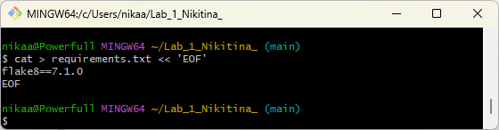
.flake8 (мінімальні правила та ігнорування згенерованих тек):
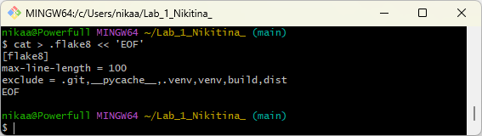
Створюємо workflow для PR → main
Структура тек:
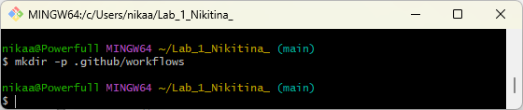
Файл .github/workflows/flake8.yml:
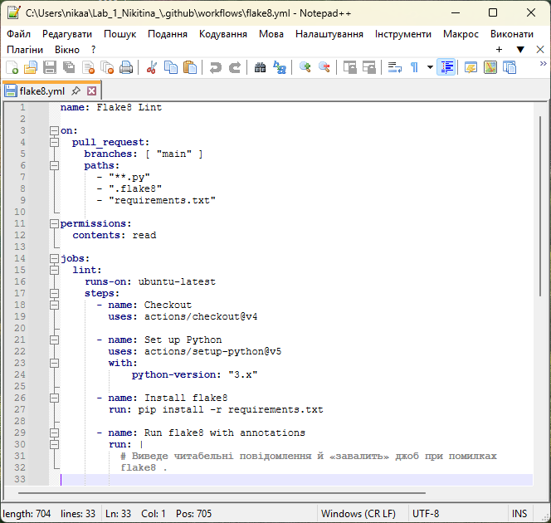
Початковий коміт у main
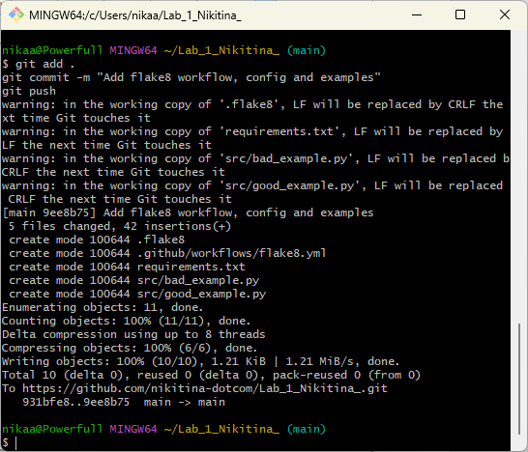
Створи гілку для змін (імітуємо командну роботу)
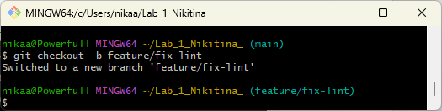
Для початку зробимо «падаючий»:
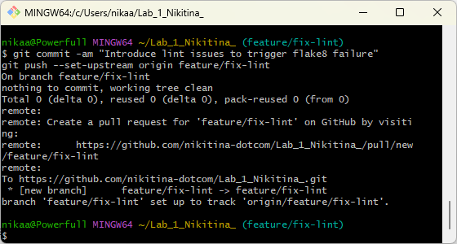
Створюємо Pull Request у GitHub
Відкрий репозиторій → Compare & pull request → база main, порівняння feature/fix-lint → Create pull request

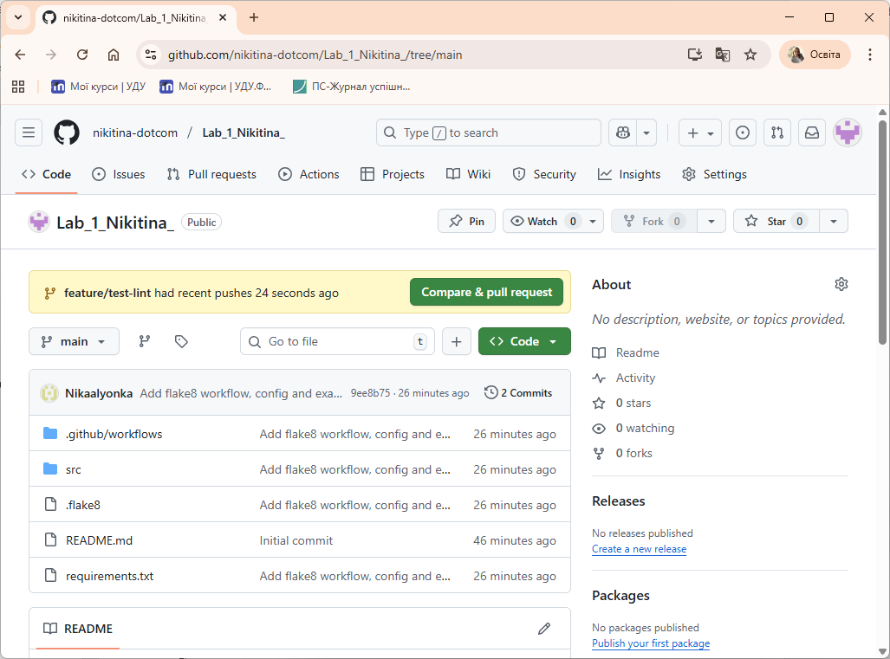
У вкладці Checks / Actions побачиш запуск Flake8 Lint. Він має failed через src/bad_example.py.

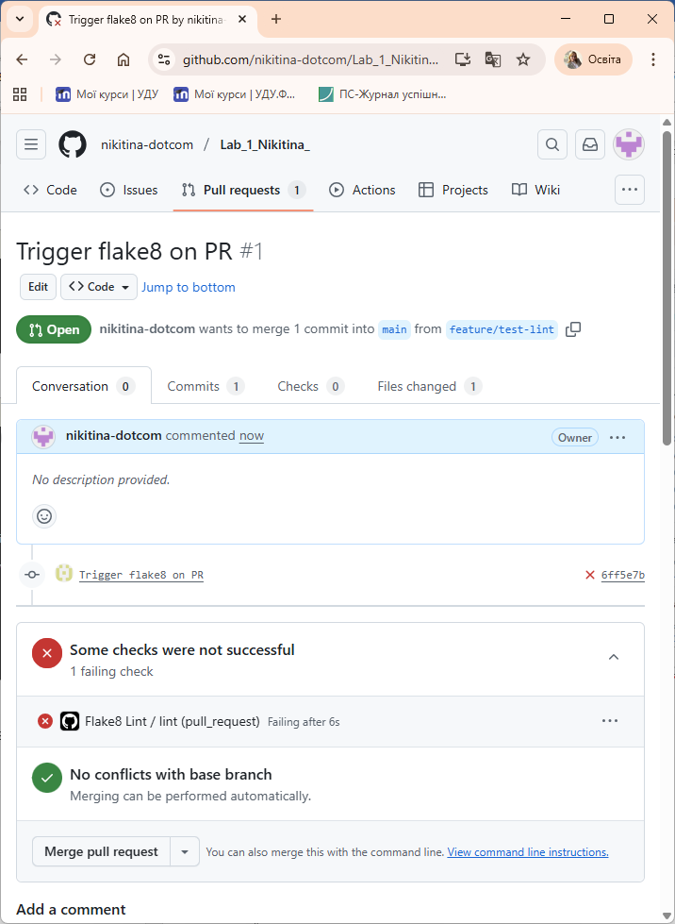

Виправлення і «зелений» прогін
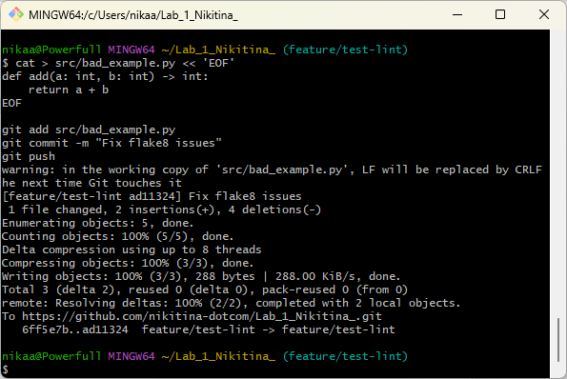

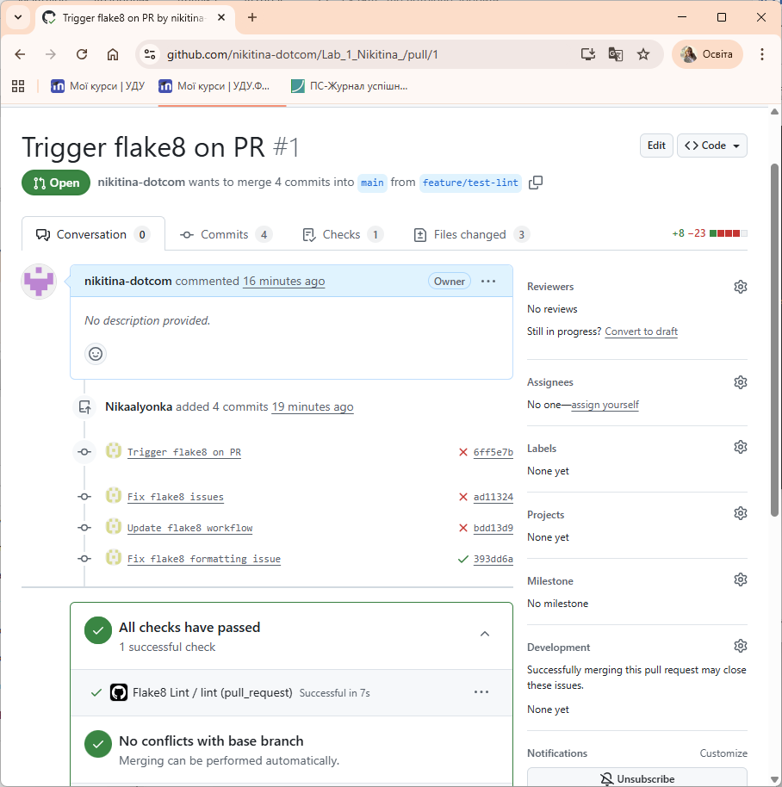

Висновок: У процесі виконання лабораторної роботи було створено GitHub Actions workflow для автоматичної перевірки форматування Python-коду за допомогою інструменту flake8. Робота передбачала розробку конфігураційного файлу .flake8, додавання залежності у requirements.txt та створення workflow-файлу flake8.yml, який запускається автоматично при створенні pull request до гілки main. У результаті перевірки flake8 виявив помилки форматування, які були виправлені, після чого система успішно завершила перевірку. Отримані результати підтвердили працездатність workflow і дозволили закріпити навички використання GitHub Actions для автоматизації перевірки якості коду.

